4. งานจราจร
เดือน มกราคม 2567
เมื่อวันที่ 2 เดือน มกราคม 2567 เวลา 10.00 น. ส.ต.อ.ศักดิ์ชาย เพชรศรี ผบ.หมู่ (ป.) สภ.บางสวรรค์ พร้อมด้วย ส.ต.ต.อดิศักดิ์ อุดมศรี ผบ.หมู่ (ป.) สภ.บางสวรรค์ ออกตรวจพื้นที่ในเขตรับผิดชอบ เมื่อมาถึงบริเวณดังกล่าวพบว่ามีสิ่งของตกอยู่บนพื้นถนนจึงทำการตรวจสอบพบว่าเป็นอุปกรณ์เครื่องนอน จึงทำการเคลื่อนย้ายออกจากจุดดังกล่าว ต่อมาได้มีประชาชนขับรถวนกลับมาจุดดังกล่าวอีกครั้งจึงได้กล่าวขอบคุณเจ้าหน้าที่ตำรวจที่ได้เก็บอุปกรณ์เครื่องนอนของตนไว้ให้
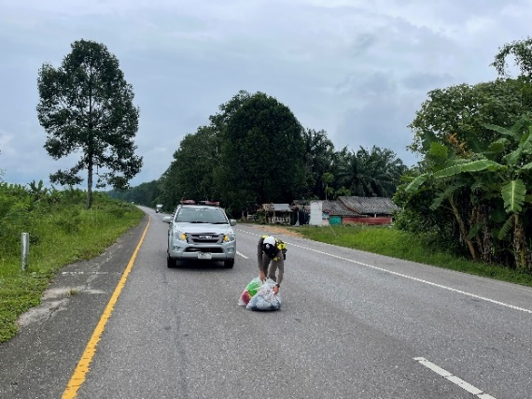
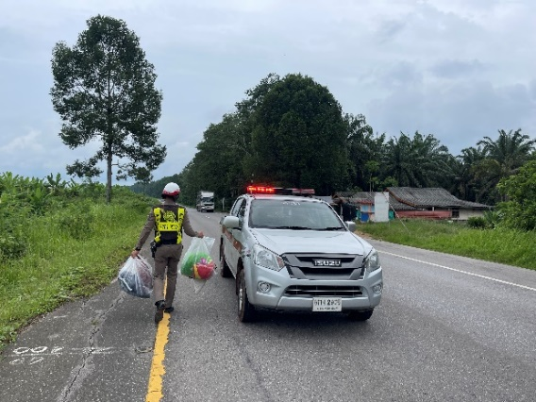

เมื่อวันที่ 29 เดือน มกราคม พ.ศ.๒๕๖7 เวลา 11.20 น. ร.ต.อ.นนทศร ชูเจริญวงศ์ รอง สว.จร.สภ.บางสวรรค์ พร้อมด้วย ส.ต.อ.ศักดิ์ชาย เพชรศรี ผบ.หมู่ (ป.) สภ.บางสวรรค์ ออกตรวจดูแลความสงบเรียบร้อยเขตพื้นที่รับผิดชอบบริเวณถนนสาย 44 (เซาว์เทิร์นซีบอร์ด) ฝั่งขาเข้าอำเภอเคียนซา บริเวณหน้าปั๊มพีที พบประชาชนขอความช่วยเหลือจึงจอดรถสอบถามได้ความว่าตนและลูกๆ กำลังจะเดินทางกลับ เพราะมีปัญหากับครอบครัวแต่ไม่มีเงินติดตัวเจ้าหน้าที่จึงให้ความช่วยเหลือโดยมอบเงินค่าเดินทาง
